

Proyecto Integrador

Tecnologías De Desarrollo En El Cliente

Integrantes:
- José Ignacio Dávila
- Fabian Gaxiola

Docente:
- Francisco Javier Sevilla Medina

Nombre del proyecto: EduStream

Descripción general y resumen del sistema: Plataforma web académica dirigida a estudiantes y profesores que permite publicar, organizar y consultar material audiovisual educativo (clases grabadas, laboratorios y tutoriales) categorizado por asignaturas. Los videos se reproducen por medio de streaming progresivo seguro con URLs firmadas y sus metadatos se consultan en tiempo real.

Problema: En entornos universitarios, los contenidos audiovisuales de apoyo se encuentran dispersos en repositorios genéricos o plataformas de uso público que carecen de categorización académica estructurada, generan distracciones externas y dificulta su acceso al estar en sitios no tan conocidos.

Alcance del Proyecto
Sí incluye (Dentro de alcance) | No incluye (Fuera de alcance)
Autenticación mediante tokens JWT (firmados por backend / Lambda). | Transcodificación de vídeo automática multiresolución
Generación de URLs prefirmadas para carga directa de video a Amazon S3. | Pasarelas de pago o cobro por suscripciones de cursos.
Catálogo categorizado por materias, tags académicos y búsqueda por título. | Algoritmos complejos de recomendación basados en Machine Learning.
Reproductor interactivo de video con marcadores de tiempo | Transmisiones en vivo (Live Streaming).
Panel de administración para el docente (subir, editar metadatos y eliminar sus videos). | Chat en tiempo real
Despliegue del cliente web (SPA) en hosting de Amazon S3. | Aplicación móvil nativa (iOS / Android).

Supuestos Técnicos, Limitaciones y Riesgos

Supuestos Técnicos
- Los navegadores de los usuarios cuentan con soporte nativo de decodificación HTML5 para contenedores MP4.
- Las credenciales de la sesión de Learner Lab se renuevan periódicamente respetando las sesiones de 4 horas de AWS Academy.

Limitaciones Identificadas
- Cuotas de Learner Lab: Limitación de uso de Elastic Transcoder / MediaConvert nativo y restricciones estrictas para crear roles IAM personalizados fuera del rol predeterminado LabRole.
- Ancho de banda: El peso de los videos se delimitará en el frontend a un máximo de 50 MB - 100 MB por clip para evitar exceder las cuotas de red del laboratorio.
Matriz de Riesgos
Riesgo | Probabilidad | Impacto | Plan de Mitigación
Expiración o límite de créditos en AWS Learner Lab ($50 USD). | Media | Alto | Apagar o evitar servicios de cómputo permanente; uso estricto de Serverless (Lambda, DynamoDB bajo demanda y S3).
Problemas de CORS entre cliente web y Amazon S3/API Gateway. | Alta | Medio | Configurar los encabezados CORS en S3 y API Gateway desde la primera semana de pruebas de integración.
Caída de sesión del Lab que cambie las Session Keys temporales. | Alta | Bajo | Centralizar las credenciales de despliegue en un archivo .env para rápida actualización local.

Arquitectura y Stack Tecnológico
- Tipo de Aplicación: Cliente-Servidor Desacoplado (Frontend SPA en el cliente + Backend Serverless orientado a Microservicios).
- Stack Tecnológico:
  - Frontend: React / Angular + TypeScript, Vite/CLI, Tailwind CSS / Material UI, Axios, HTML5 Video API.
  - Backend & Nube: Node.js / TypeScript, AWS SDK v3, Amazon S3, Amazon DynamoDB, AWS Lambda, Amazon API Gateway.
- Flujo General:
  - El usuario inicia sesión en la SPA, el backend valida credenciales y retorna un JWT.
  - Para subir un video, el cliente solicita un ticket de subida a /videos/upload-url. Lambda genera un pre-signed URL de Amazon S3 con tiempo de expiración corto (ej. 15 minutos).
  - El cliente transfiere el archivo binario directamente al bucket de S3 usando HTTP PUT.
  - Una vez confirmada la subida en S3, el cliente envía los metadatos a /videos y Lambda registra el registro en DynamoDB.
  - Para visualizar el video, la SPA consume la lista de DynamoDB y obtiene la URL segura del objeto en S3 para renderizarla en el reproductor web.

Estructura de Datos (DynamoDB)
Diseño enfocado en patrones de acceso de consulta rápida:

Tabla 1: EduStream_Videos
- Partition Key (PK): subject_id
- Sort Key (SK): video_id
- Atributos: title, description, s3_key, duration, author_id, created_at, views_count.
- GSI (Índice Secundario Global): PK: author_id, SK: created_at (Para consultar rápidamente, por ej: "todos los videos subidos por un profesor en particular").

Tabla 2: EduStream_Notes
- Partition Key (PK): video_id (String)
- Sort Key (SK): timestamp_seconds#user_id
- Atributos: note_text, created_at.

Cronograma de Trabajo
Distribución para las 9 semanas que quedan del semestre contemplando el desarrollo balanceado de backend en la nube y frontend en el cliente:
- Semana 8: Definición y Configuración Inicial
  - Aprobación de requerimientos unificados.
  - Configuración del entorno en AWS Learner Lab (creación de buckets S3 y tablas en DynamoDB con LabRole).
  - Inicialización del repositorio y proyecto frontend (SPA).
- Semana 9: Modelado y Almacenamiento Base
  - Carga de datos mock en DynamoDB.
  - Configuración de políticas de bucket S3 y CORS para subida directa.
  - Maquetación de la estructura base del cliente (layout, navegación).
- Semana 10: Lógica Serverless (Upload Flow)
  - Desarrollo de Lambda para emitir S3 Pre-signed URLs.
  - Exposición de endpoints mediante API Gateway.
  - Implementación del componente de subida de video con barra de progreso en el cliente.
- Semana 11: Catálogo y Lectura de Datos
  - Desarrollo de endpoints GET para consulta de videos y filtrado por materias en DynamoDB.
  - Construcción de la vista de catálogo y filtros dinámicos en el frontend.
- Semana 12: Reproductor y Funcionalidades Interactivas
  - Integración del reproductor de video HTML5 en el cliente.
  - Persistencia de notas vinculadas al segundo del video (CRUD en DynamoDB vía Lambda).
- Semana 13: Autenticación y Control de Accesos
  - Integración de lógica de login con generación y validación de tokens JWT.
  - Protección de rutas en el cliente web y discriminación de vistas por rol (Estudiante vs. Docente).
- Semana 14: Gestión y Edición (Panel Docente)
  - Implementación de eliminación y edición de metadatos de videos.
  - Vistas administrativas en el frontend para el perfil docente.
- Semana 15: Pruebas de Integración y Optimización
  - Pruebas de extremo a extremo (E2E): carga, guardado en base de datos y streaming progresivo.
  - Despliegue de la SPA final en el bucket S3 estático.
  - Corrección de errores visuales y de red.
- Semana 16: Cierre, Documentación y Presentación Final
  - Pruebas finales sobre la cuenta de AWS Academy.
  - Generación del reporte técnico para ambas materias y ensayo de demostración.

2. Board de Planeación
Enlace a Trello:
https://trello.com/invite/b/6ac0819d499482c7351166be/ATTIc665972183e262d76267eb07180c4adb28C36DA7/proyectointegrador

3. Diseño / Mockups
Enlace a Figma:
https://www.figma.com/proto/eEN7QkN7XITLgSMbUWai82/Sin-t%C3%ADtulo?node-id=0-1&t=kYMLxmw8YdnBU3yK-1

Pantallas implementadas en el proyecto
1. Pantallas públicas y de presentación
Landing Page ( / )
Pantalla principal de EduStream, se presenta la propuesta de valor de la plataforma, un resumen de sus características, un catálogo de cursos de ejemplo, botones para iniciar sesión o registrarse y un llamado a la acción para formar parte de la comunidad académica.
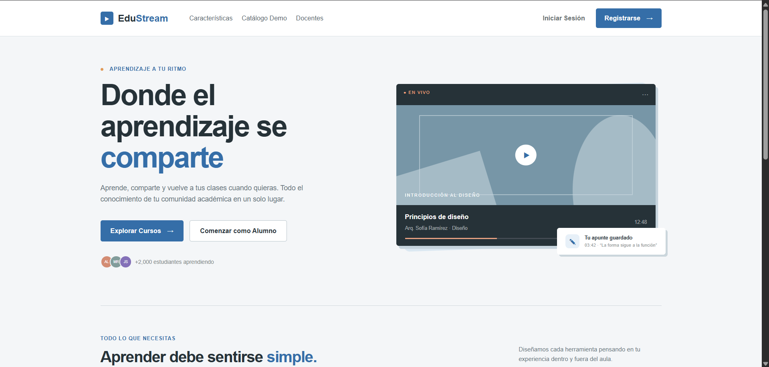

2. Pantallas de autenticación de usuario
Inicio de sesión ( /login )
Permite ingresar el correo institucional y contraseña, incluye opción para mostrar u ocultar la contraseña, recordar sesión, validación básica de campos y una notificación simulada de acceso exitoso. Después de ingresar, el usuario es dirigido al dashboard.
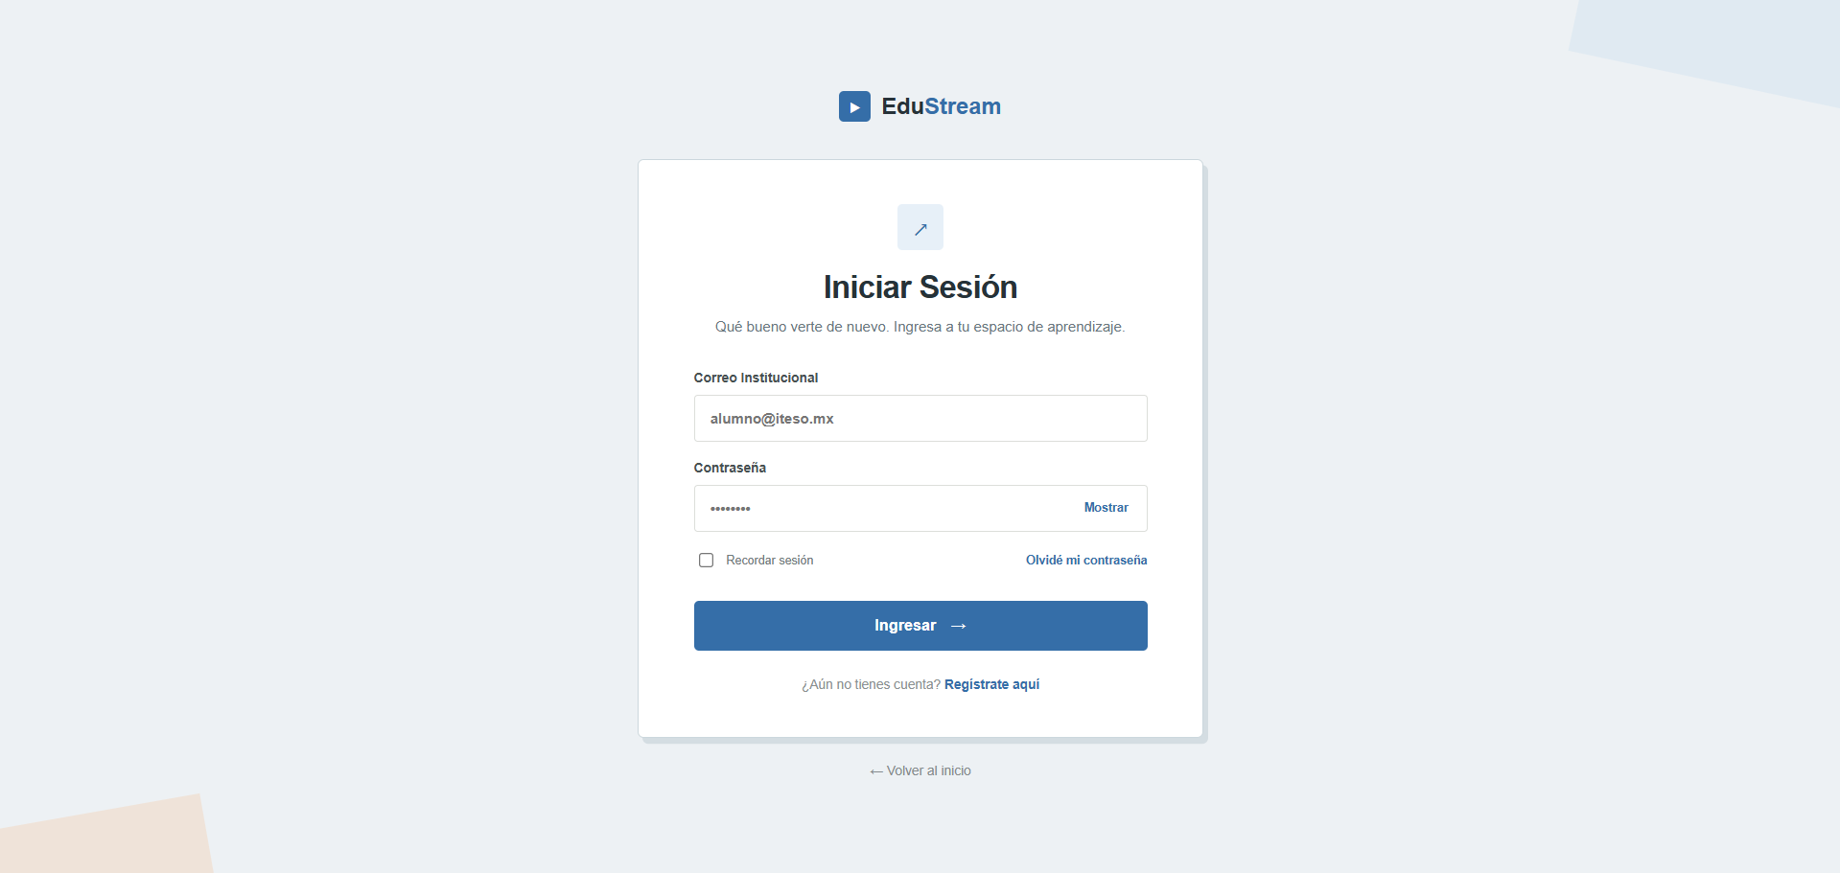

Registro de usuario ( /register )
Permite crear una cuenta seleccionando el rol de Alumno o Profesor, contiene campos de información personal, matrícula o ID institucional, correo, contraseña y confirmación de contraseña. También incluye aceptación de términos y mensajes de validación o registro exitoso.
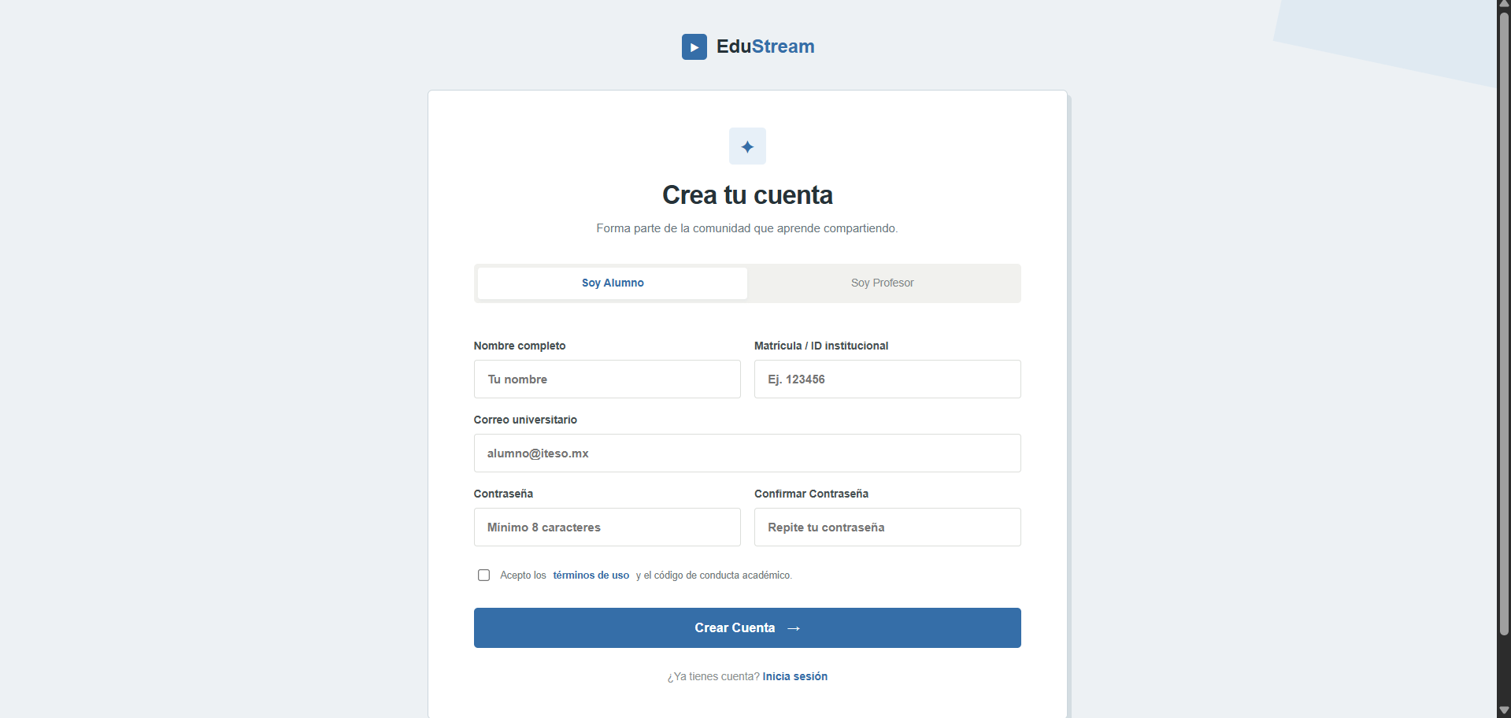

3. Pantalla principal del portal
Dashboard ( /dashboard )
Es la pantalla principal después del inicio de sesión. Muestra un resumen de la actividad del usuario mediante métricas como videos vistos, horas de estudio, materias activas y notas guardadas.
También contiene:
• Sección de videos pendientes por continuar.
• Progreso simulado de reproducción.
• Accesos rápidos a materias.
• Selector entre vista de Alumno y Docente.
• Perfil del usuario y opción de cerrar sesión.
• Accesos docentes para gestionar o subir videos.
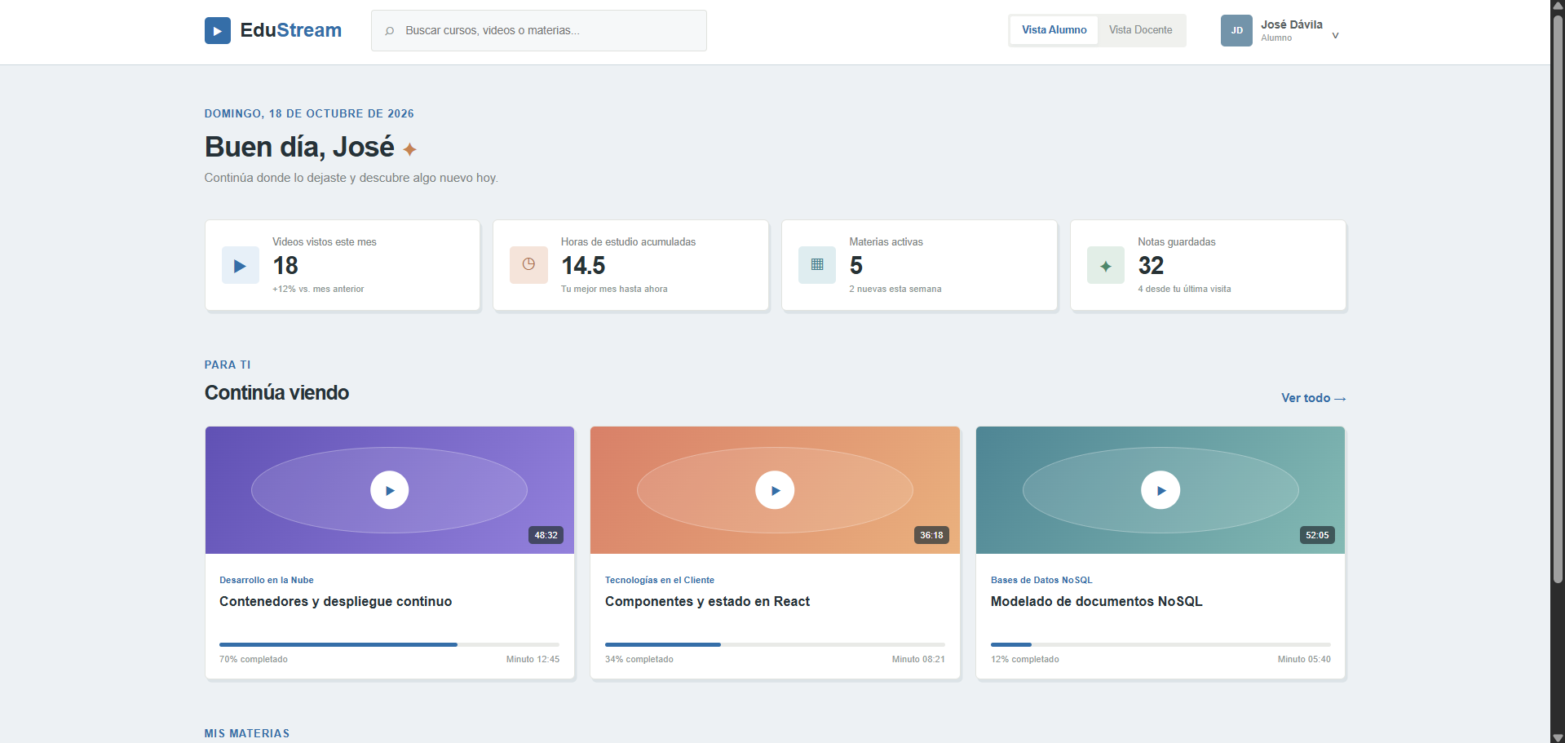

4. Pantallas de gestión docente
Carga de nuevo video ( /upload-video )
- Permite simular la publicación de material académico. Incluye:
- Zona de carga de archivos.
- Progreso simulado de carga.
- Título del video.
- Materia.
- Unidad o módulo.
- Descripción y referencias.
- Selección de visibilidad pública o privada.
- Botones para cancelar, guardar borrador y publicar.
Al publicar, se muestra una notificación de éxito y el usuario es dirigido al listado de videos.

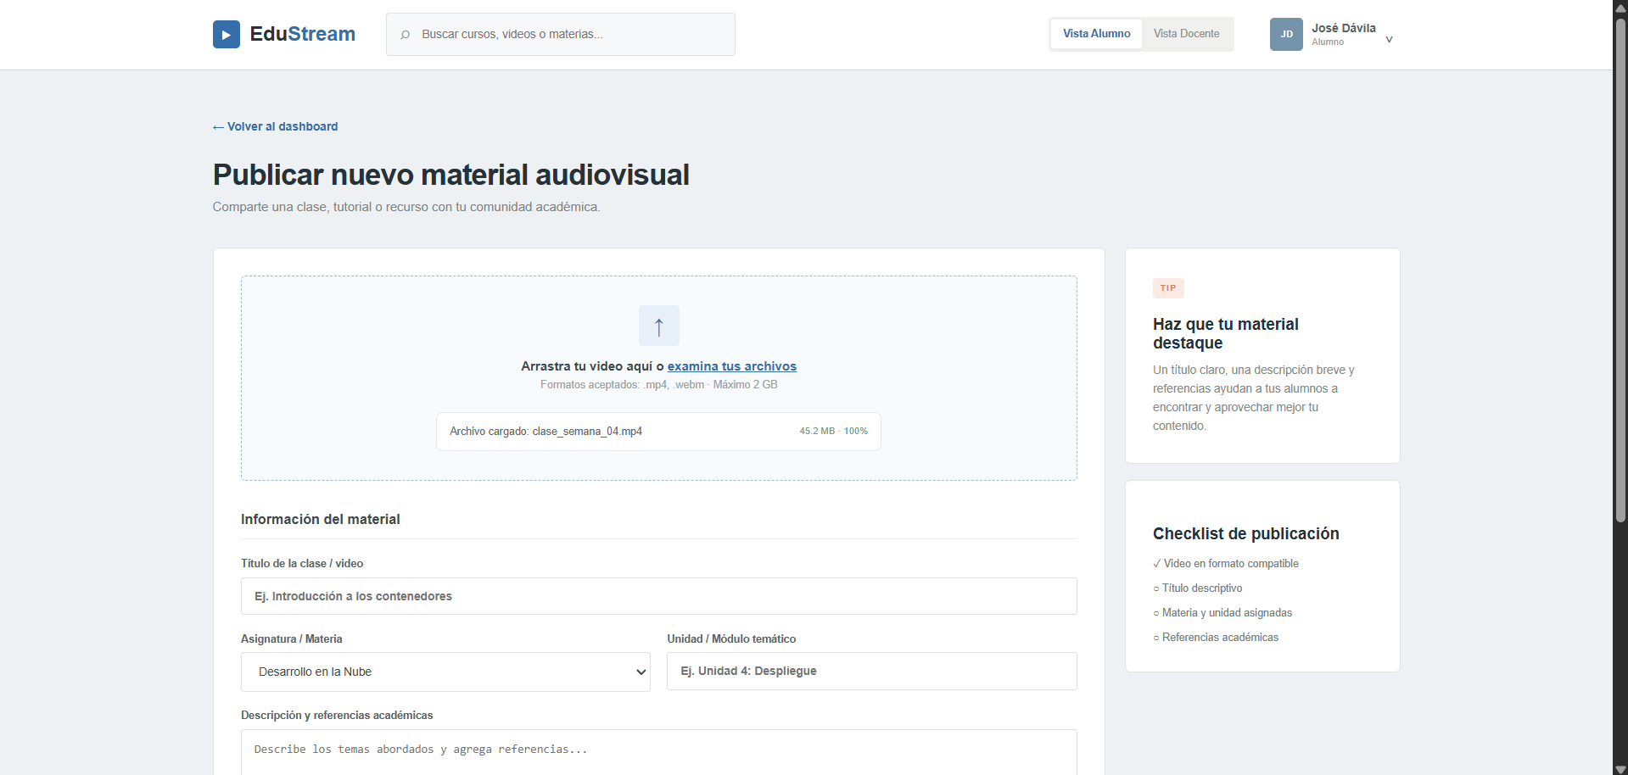
Catálogo y gestión de videos ( /manage-videos )
- Muestra una tabla con videos académicos simulados. Permite:
- Buscar videos por título.
- Filtrar por materia.
- Ver una previsualización.
- Editar datos de un video mediante un modal.
- Eliminar un registro mediante confirmación “Sí/No”.
- Mostrar notificaciones de acciones realizadas.
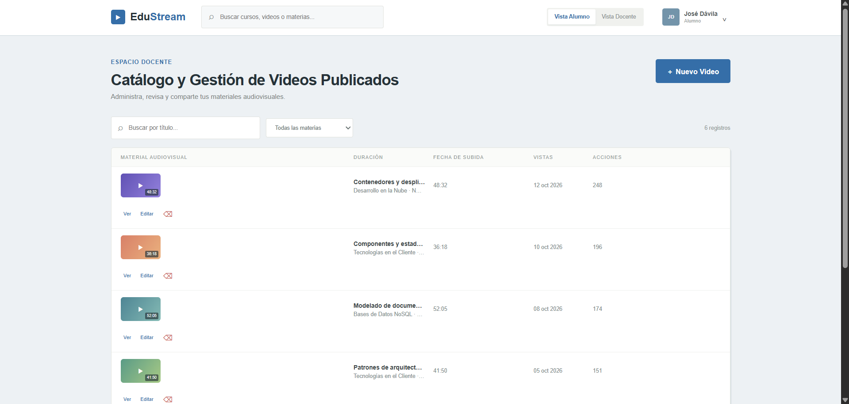

Validaciones de login
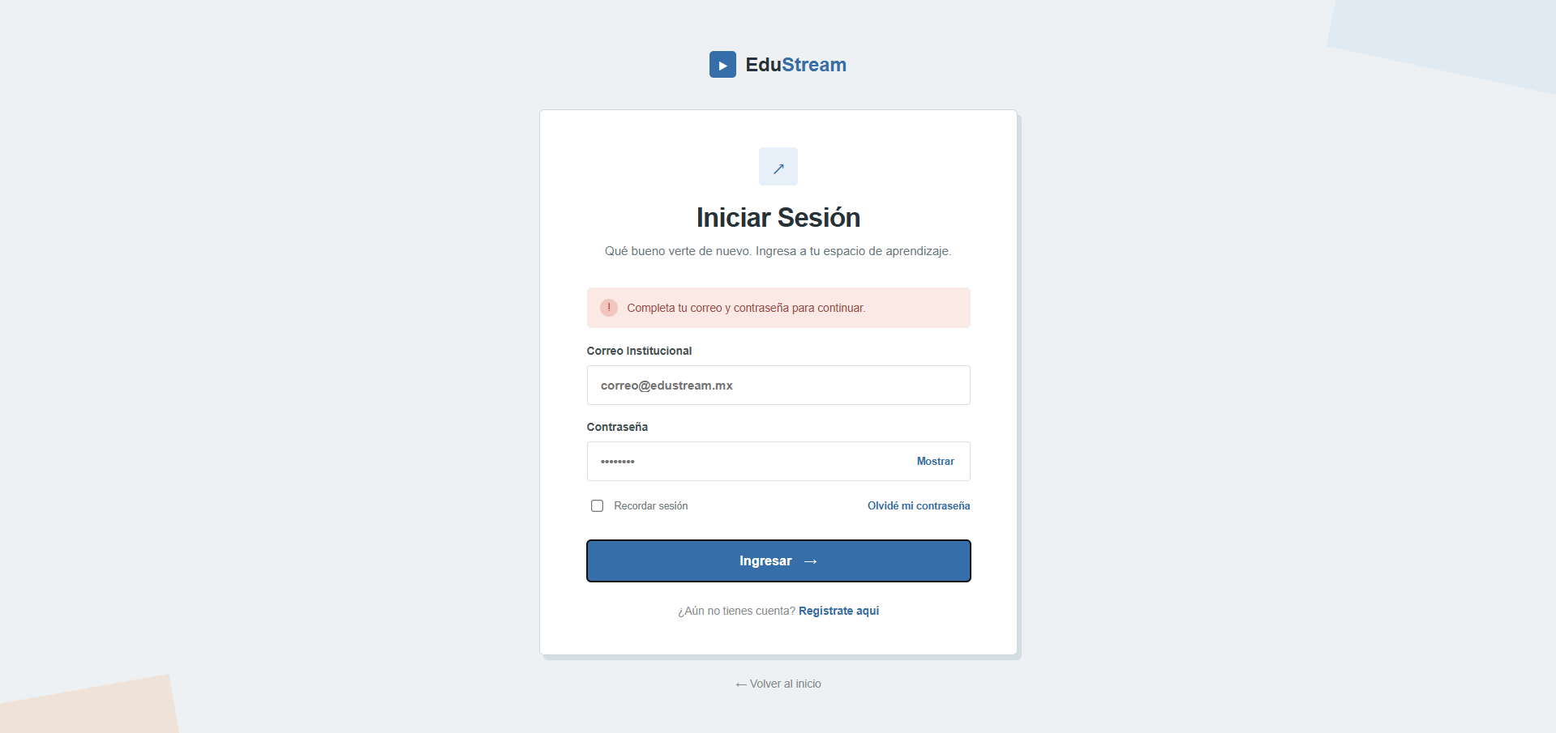
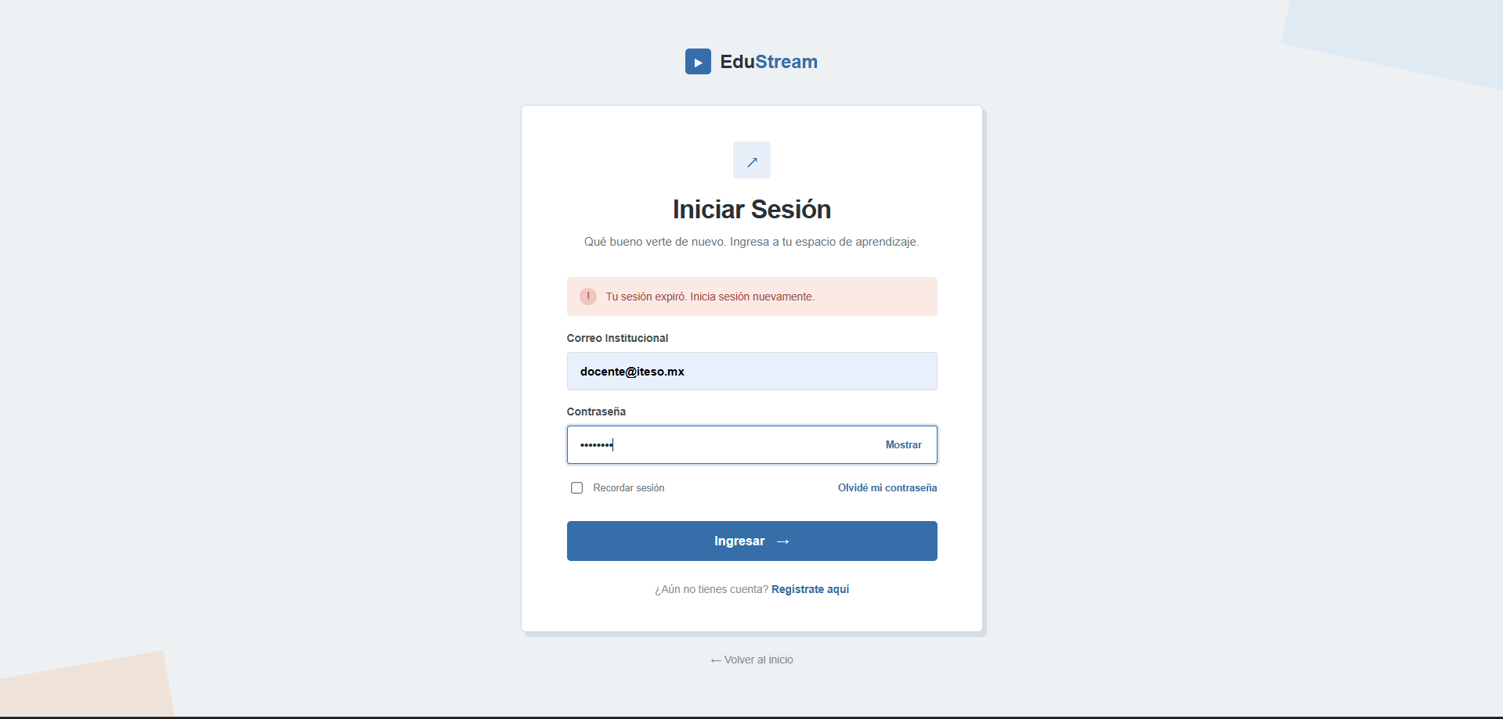
Validaciones de Registro
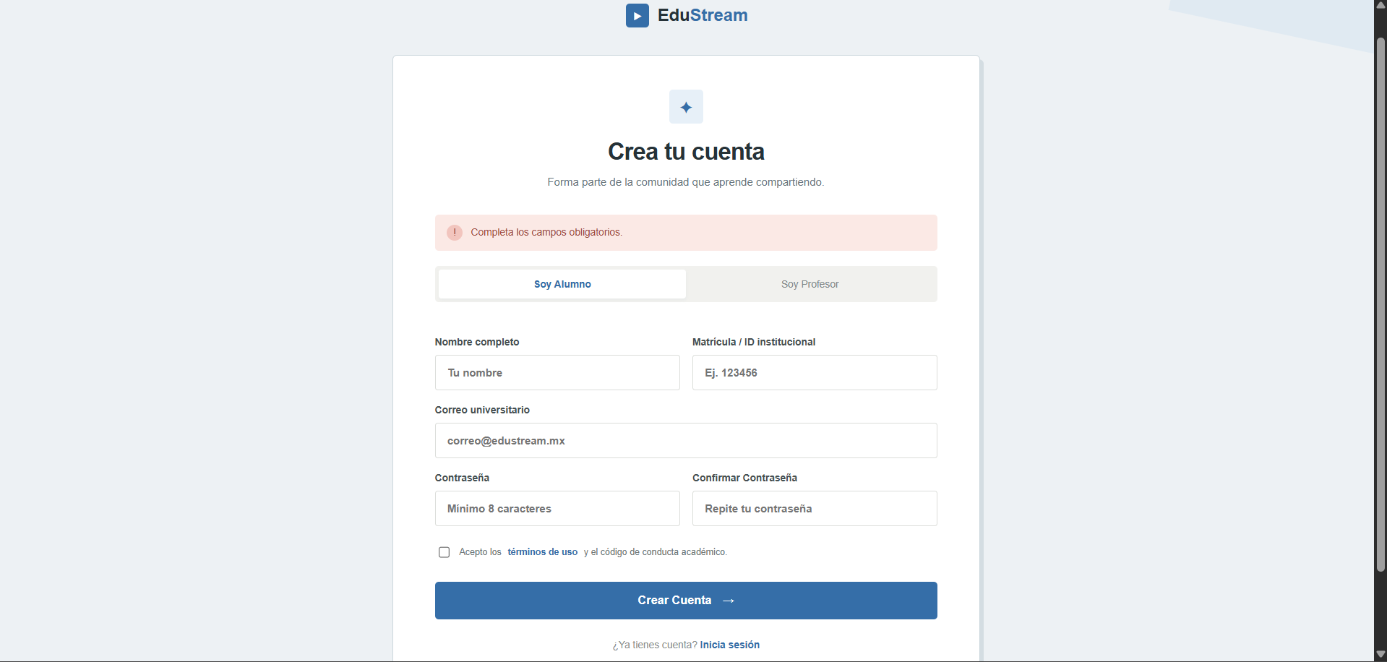
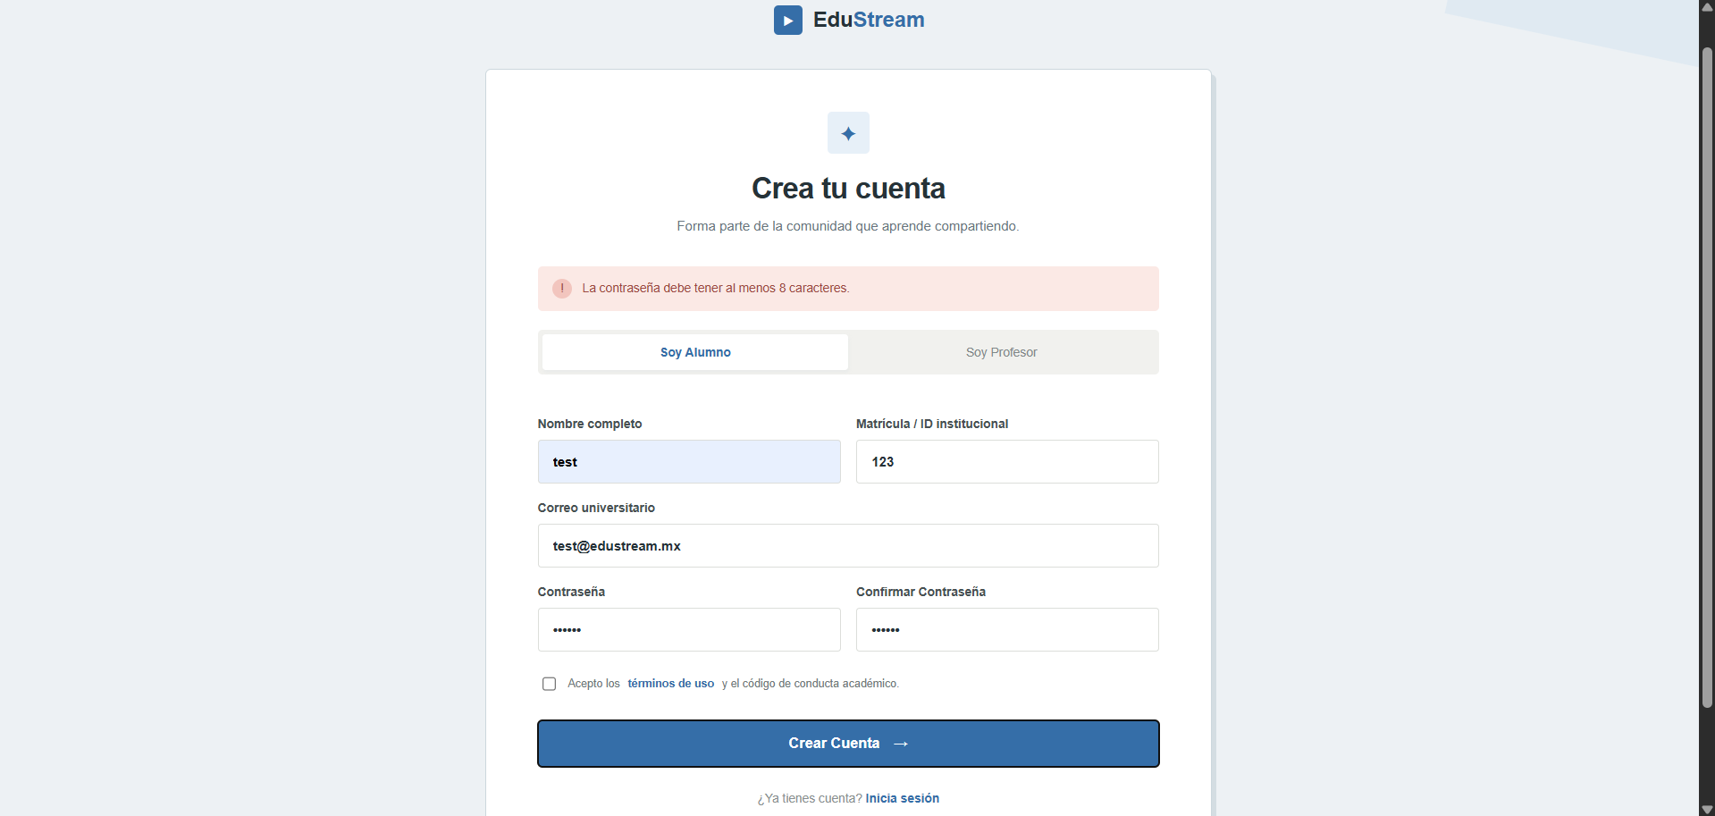
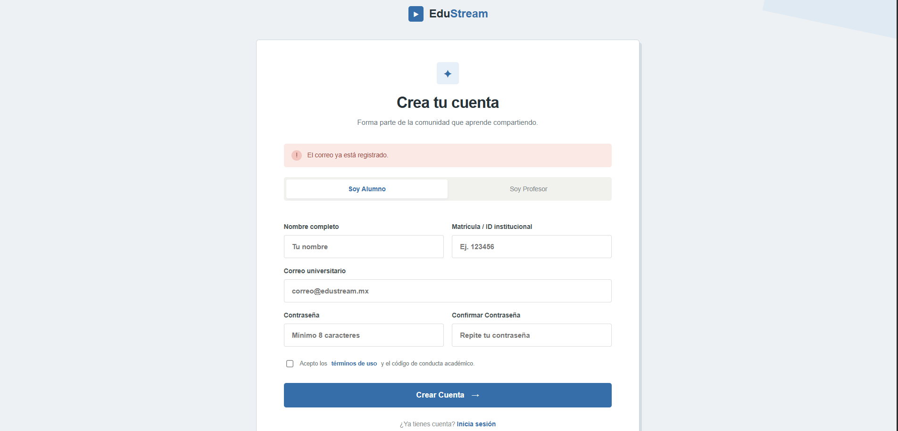
Vistas de administrador (rol docente)
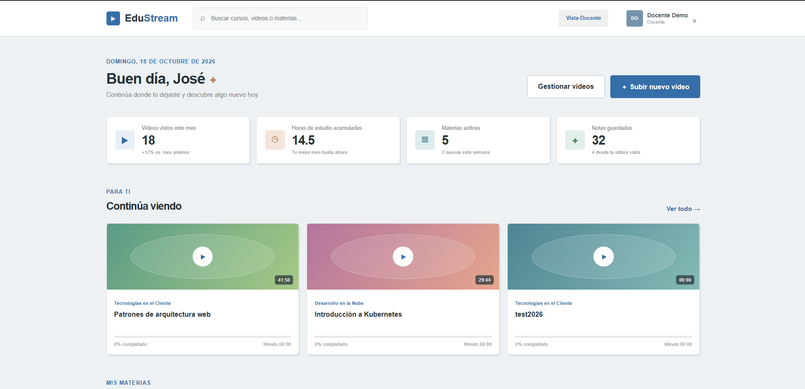
Vista de usuario (rol de alumno)
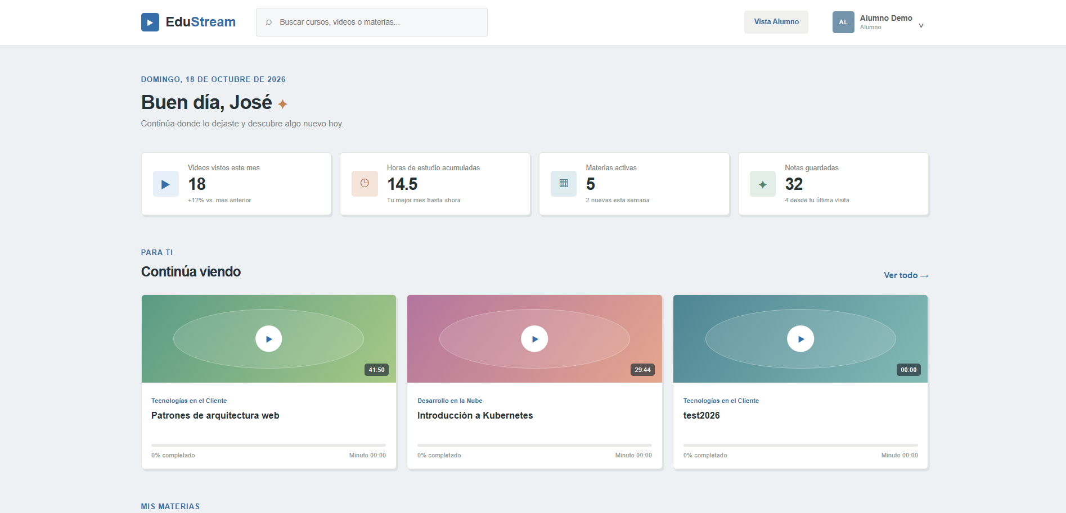

Modal de confirmación (eliminación de video)
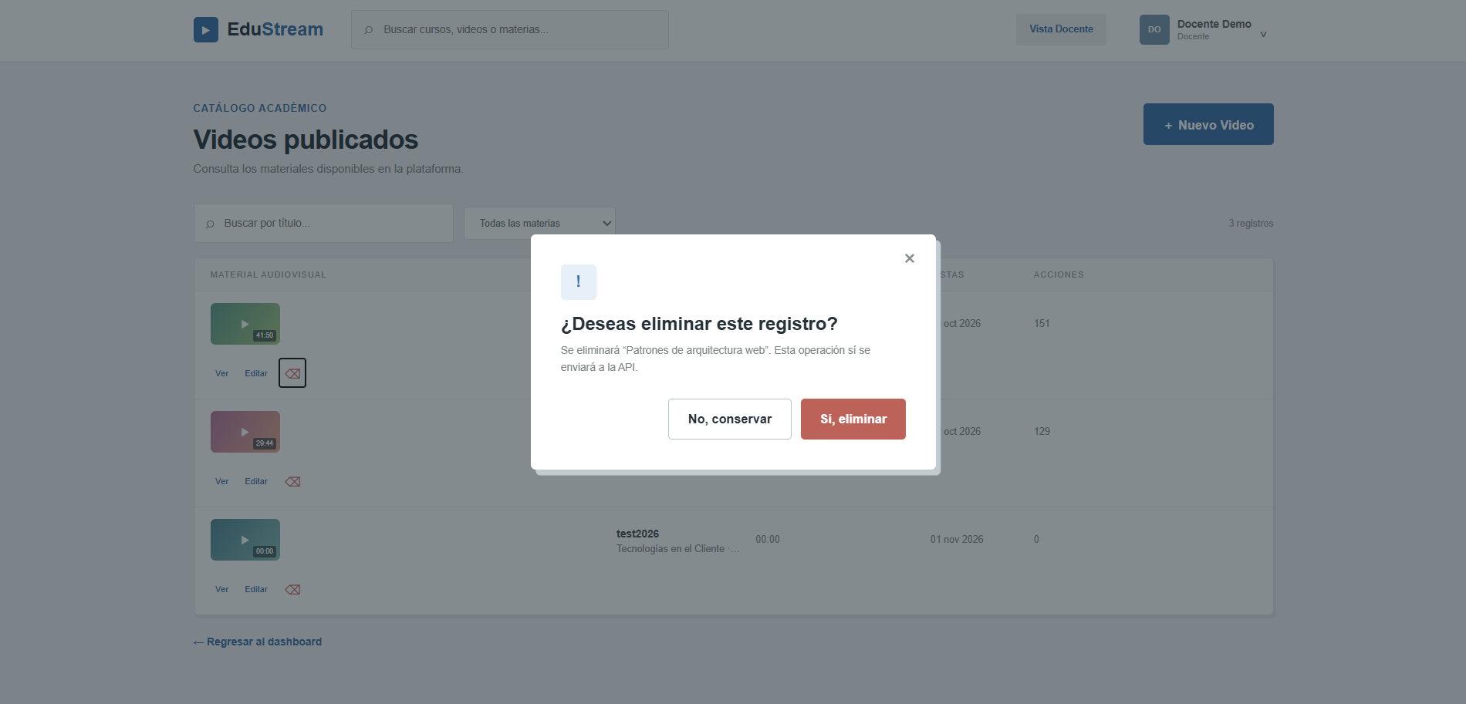
Vista de acceso denegado (alumno trata de subir un video)


